银发无忧，让服务更有温度——广西移动公益营销
广 告 主：广西移动
所属行业：通信行业
执行时间：2022.06.08-07.31
参选类别：公益营销类

营销背景
数字化时代与老龄化二者正彼此相遇，老人是被挡在数字化“墙外”的“一批难民”。
在《中国发展报告2020：中国人口老龄化的发展趋势和政策》中提到，预计到2050年，中国60岁以上老人占人口的比重将超过1/3，65岁以上老人占比接近30%。客观情况是，中老年群体有主动触网需求，但触网过程仍存在各种障碍。
而广西本身高龄老人众多，人口老龄化较为严重，广西移动有着带领老人一同进入数字化时代的国企责任。
营销目标
2022年世界电信和信息社会日期间，围绕“面向老年人和实现健康老龄化的数字技术”，广西移动希望通过“公益+品牌+营销”让服务更有温度，让“银发族”共享数字技术发展红利；通过推动适老化服务，让银发人群享受数字化新时代的便利。
策略与创意
为切实解决老年人运用智能技术困难，帮助老年人跨越“数字鸿沟”，广西移动推出关于适老化改造的九大举措，帮助老年人感受到信息化服务的温度。
围绕品牌主张，记录真实人物情感，感受现代数智温暖陪伴，传达科技向善的理念；聚焦场景沟通，通过老年人的获得感与幸福感，拉近与老年用户之间的沟通距离。最终成品包括创作以老年人为主角的系列海报，以及银发服务主题视频。
执行过程/媒体表现
“银发服务”系列海报
将实体人物结合插画元素，寓意给中老年人加buff。将中老年人的生活，与和彩云、5G网络、智慧商铺、平安摄像头等移动产品紧密结合。呈现一种“中老年人也能有年轻态”的感觉。
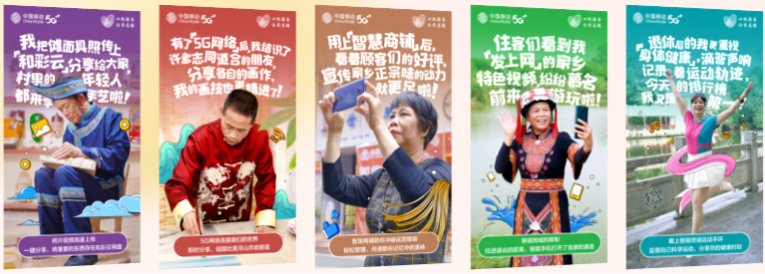
“银发服务”专题视频
视频链接：https://www.bilibili.com/video/BV1Ws4y1e75Z/
三个创意表现形式，将视频内容无缝串联
创意表现形式一：以小见大，展示大时代下老人的情怀
通过刻画小人物、小情怀，来展现大时代下数智服务适老化改造下白首老人的精彩人生。
人物一，翁肖梅，59岁，广西柳州市螺蛳粉餐饮从业者
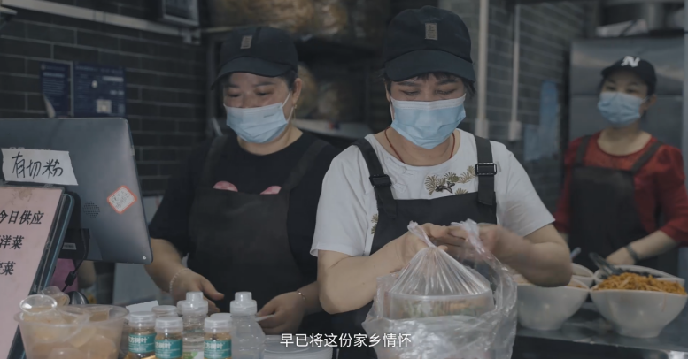
人物二，梁艳东，51岁，广西桂林市恭城农家乐经营者
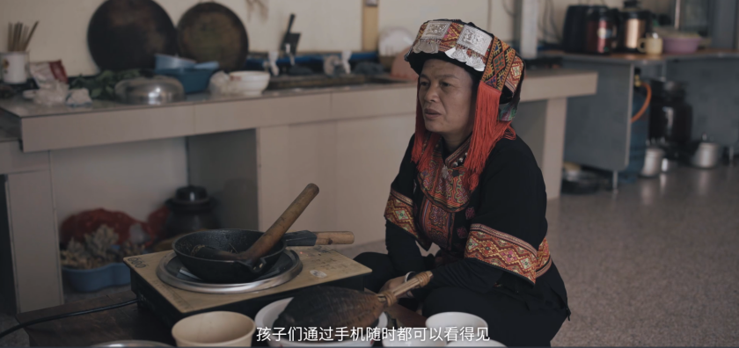
创意表现形式二：打破常规，展示老人精彩数智生活
突破以往“聚焦老年生活的窘迫出发”的叙事风格，从“精彩老年数智生活”入手。
人物一，龙美凤，59岁，广西南宁市广场舞队员
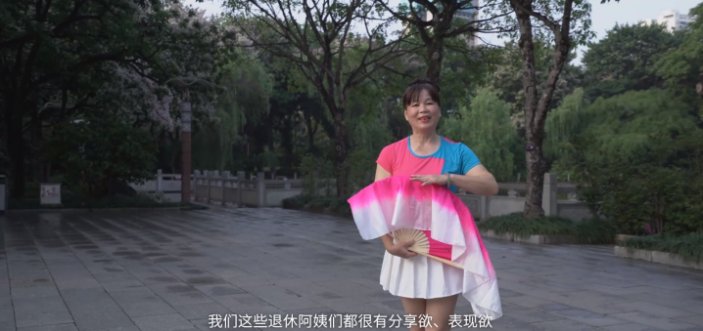
人物二，李世云，51岁，广西桂林市书画家
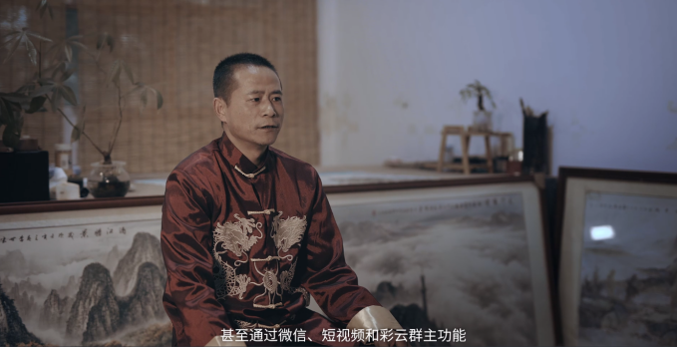
创意表现形式三：抒情寓于叙事，生活百态群像引发共鸣
通过充满烟火气的故事，真实的群像效应触达用户实现情感共振，让看者自然而然地代入。
人物一：谭建新，69岁，广西河池市环江毛南族傩文化传承人
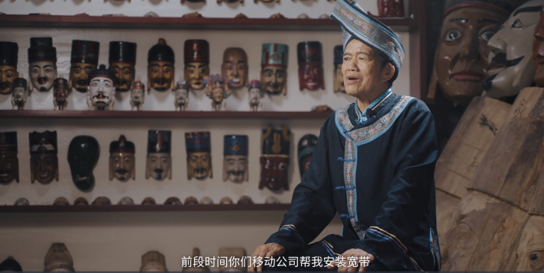
5个故事5个场景，将目光锁在平凡的真实百姓身上，挖掘人文主义视角，打造日常温情的基调，
软性植入智慧产品，即高度贴合普通老年用户的生活，又能诠释数智化生活带给老年用户的意义。
营销效果与市场反馈
- 视频面向当地受众，号召性强，社会效应明显，引发网友热议及转发。
- 投放期间，视频各渠道总曝光量50000+，用户自发正面口碑内容100+条。
- 投放期间，“广西移动”官方公众号后台，关于老年人的业务咨询量提升13.3%
